Cara membuat akun GitHub

1. Buka alamat [www.github.com](http://www.github.com)
2. Kemudian buat akun baru -> username, email dan password -> kemudian Sign up for GitHub



1. Jika semua dapat telah benar kemudian klik Create an account

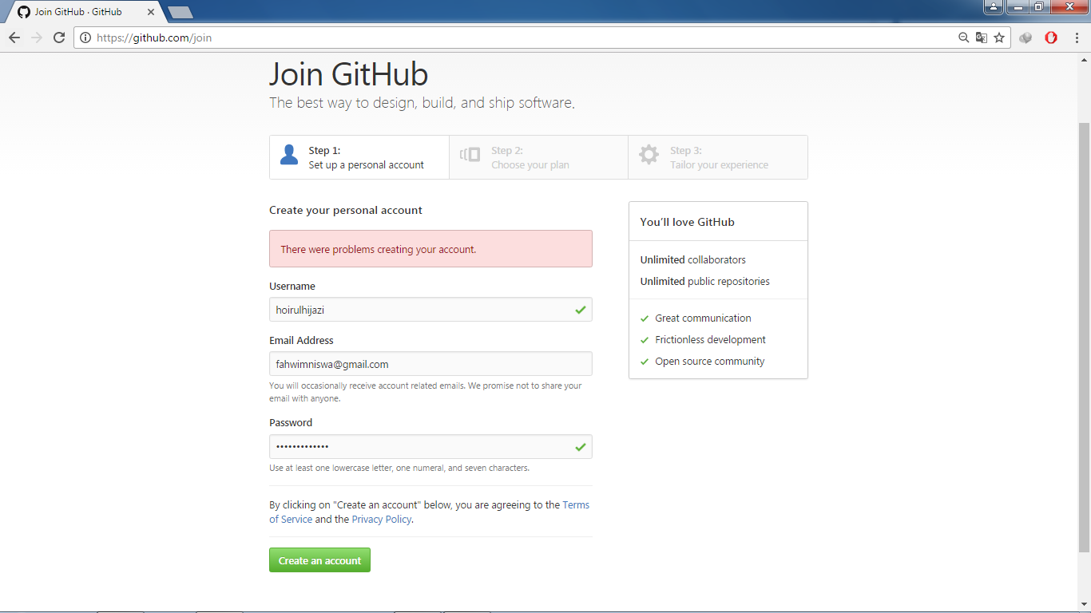

1. Pada welcome to GitHub lanjutkan dengan klik continue

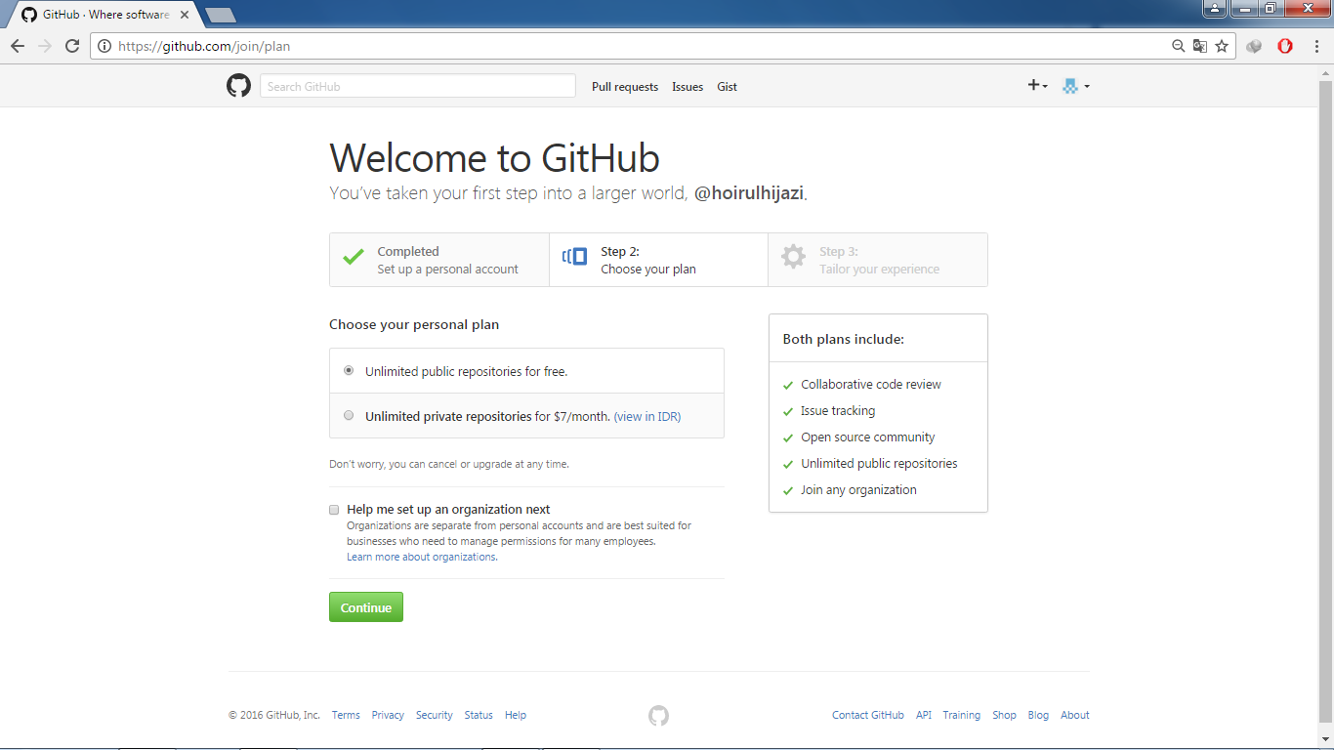

1. Kemudian anda di beri pilihan ingin mencentang salah satu pertanyaan atau tidak. Jika ya pilih submit atau langsung skip this step saja

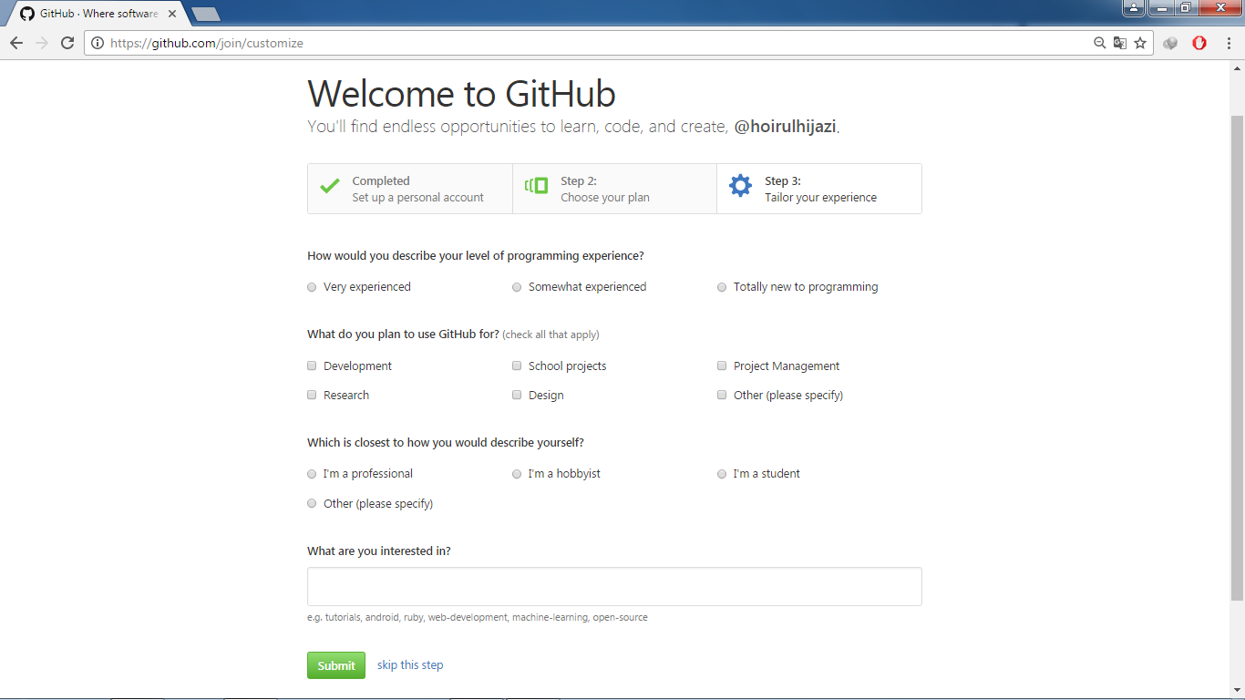

1. Langkah selanjutnya memulai projek dengan klik Start a project

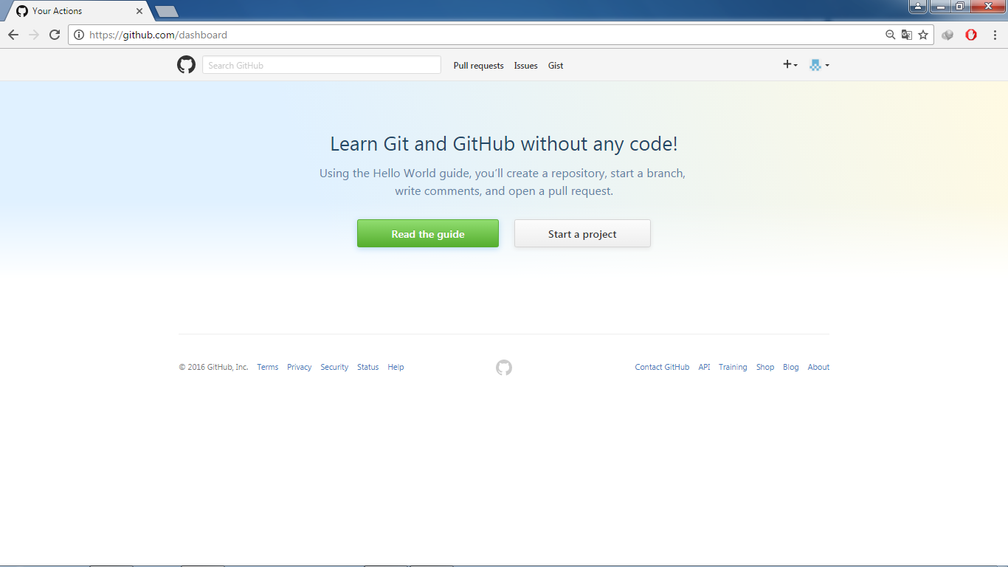

1. Kemudian anda akan di minta untuk men-verifikasi email

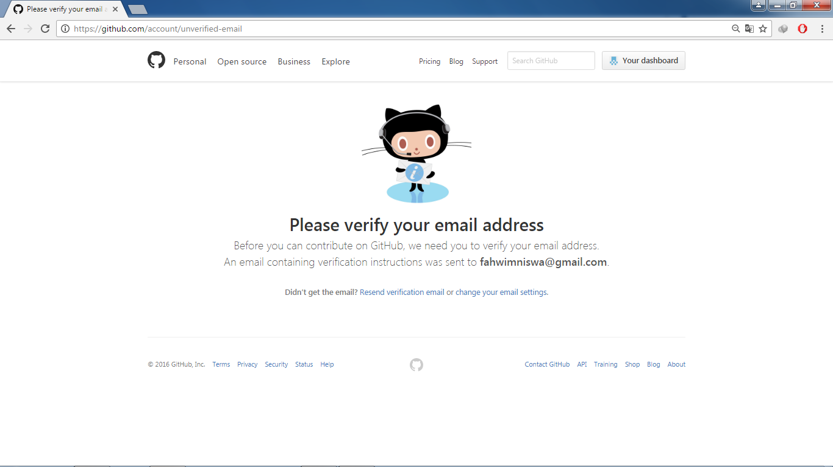

1. Buka akun email anda kemudian open inbox dari GitHub. Kemudian anda klik yang menghubungkan dengan akun GitHub. Pilih link terakhir.

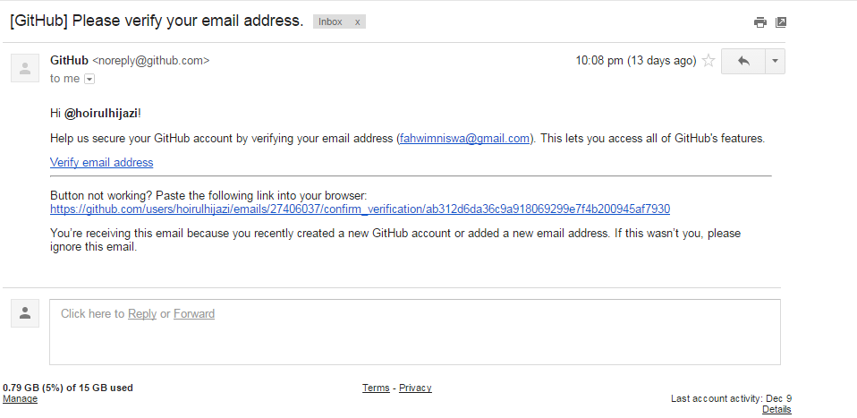

1. Setelah di Verifikasi akan kembali tampil halaman berikut. Kemudian lanjut dengan Start a project

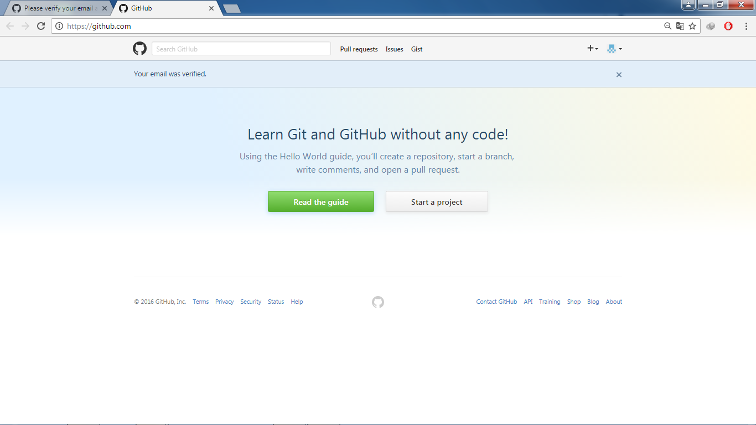

1. Terakhir adalah dengan membuat repository anda. Isikan repository name, descripsi kemudian tipenya public atau private

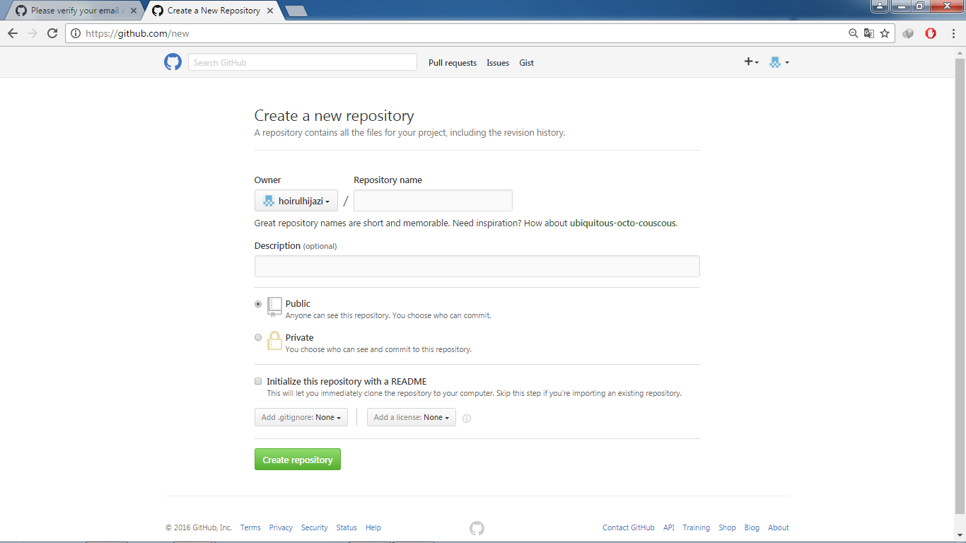

1. Sekian langkah-langkah membuat akun di GitHub